Identification de minéraux métallique

Exp 29

Poste : y

Science

Présentation à
Daniel Blais

Par
Jason Quigley

Msi 02

20 avril 2023

But
Identifier des minéraux métalliques
Hypothèse
Je suppose que les numéraux 1, 3 sont métallique
Matériel
- Inconnu #1
- Inconnu #3
- Inconnu #19
- Inconnu #21
- Inconnu #32
Manipulation
- Observer les inconnus
- Mettre les résultats dans le tableau de résultat
Résultat
Indentification de minéraux métallique
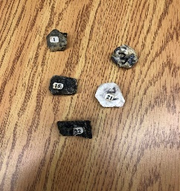 | Inconnu | Reflet
 | #1 | Brillant
 | #3 | Brillant
 | #19 | Mat
 | #21 | Mat
 | #32 | Mat

Analyse
D’après mes résultat les inconnues #1 et #3 ont comme résultat brillant ce qui veut dire qu’il est métallique
Conclusion
Mon hypothèse est vrai l’inconnu #1 et #3 sont métallique puisque qu’il sont brillant

